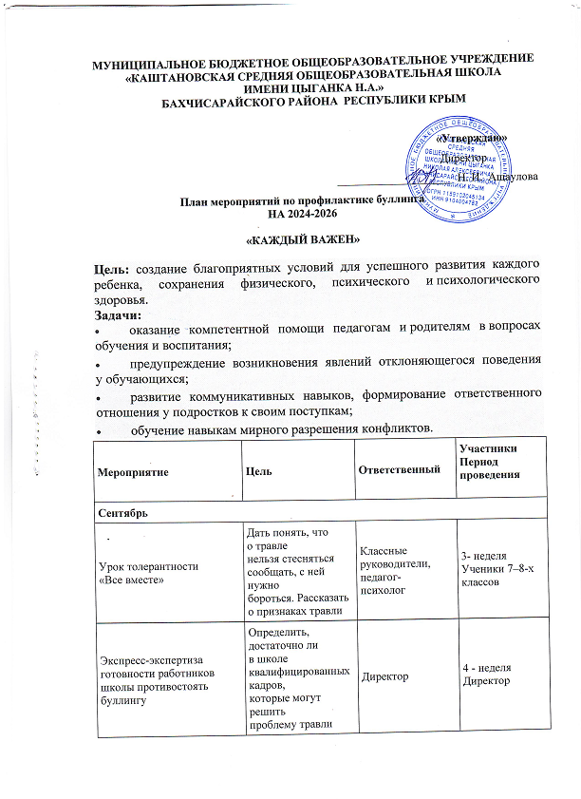

|  |  |  |  |
| --- | --- | --- | --- |
|  |  |  |  |
| Наблюдение за статусом в классе учеников, которые только поступили в школу | Выявить признаки буллинга и организовать работу с ним | Педагог-психолог | В течении всего учебного года  Ученики 1-11 класс |
| **Октябрь** | | | |
| Разработка, обсуждение и принятие правил против травли | Принять Правила против травли, чтобы закрепить недопустимость буллинга в школе | Заместитель директора по ВР | 1 неделя  6-11 класс  Ученики, учителя, родители, педагог- психолог |
| Беседа с учениками «Ты свидетель или жертва травли. Как поступить» | Обсудить общешкольные правила против травли, научить отличать травлю от других видов конфликтов, как вести себя в случае травли | Заместитель директора по ВР, классные руководители | 2 неделя  Ученики 5–9-х классов |
| Подготовка и размещение объявлений для школьников и родителей на сайте и стендах школы | Сообщить о работниках, к которым нужно обращаться в случае травли | психолог | 3 неделя  Ученики, родители  1-11 классы |
| Мониторинг межличностных отношений в классах | Выявить ранние признаки буллинга | Педагог-психолог | В течении месяца  Ученики 1-11 классов |
| **Ноябрь** | | | |
| Педагогический совет «Выявление, профилактика и преодоление буллинга» | Познакомить коллектив с факторами, признаками и мерами профилактики и преодоления буллинга | Директор, заместитель директора по ВР, социальный педагог, педагог-психолог | 1 неделя  ( на каникулах)  Педагогический коллектив |
| Подготовка списка педагогических приемов, которые провоцируют буллинг, и конструктивных альтернатив им | Познакомить учителей с педагогическими приемами, которые не провоцируют травлю | Педагог-психолог | 2 неделя  Педагогический коллектив |
| Общешкольное родительское собрание «Травле – нет»  (Дистанционно) | Познакомить родителей с факторами, признаками и мерами профилактики и преодоления буллинга | Директор, заместитель директора по ВР, педагог-психолог | 3 неделя  Родители учеников 1–9-х классов |
| Разработка и публикация памяток о том, как действовать в случае травли, для учеников, родителей, учителей | Показать порядок действий, если ученик, учитель или родитель столкнулись с травлей | Заместитель директора по УВР, педагог- психолог | 4 неделя  Родители, ученики, учителя |
| **Тренинг для подростков**  «Профилактика буллинга в подростковой среде» | Выявить признаки буллинга, определить возможности для позитивного взаимодействия, оценить различные стратегии поведения. | Педагог-психолог | 4 неделя |
| **декабрь** | | | |
| Совместный просмотр и обсуждение фильмов | Помочь детям самостоятельно сделать вывод о том, что травля недопустима, на примере персонажей фильмов. Например, «Чучело», режиссер Ролан Быков. | Заместитель директора по ВР, классные руководители | В течении месяца  Ученики 6-11 классов |
| Анонимное анкетирование учеников | Определить, насколько распространены насилие и травля в школе, выявить их формы | Педагог-психолог, | 1-2 неделя  Ученики 1–9-х классов |
| Анонимное анкетирование родителей | Выяснить, сообщали ли ученики родителям о случаях травли в школе | Педагог-психолог | 3-4 неделя  Родители |
| **январь** | | | |
| Посещение уроков | Проанализировать отношения в классах, ученики в которых в анонимном анкетировании сообщили о случаях травли | Заместитель директора по ВР, заместитель директора по УВР, педагог- психолог, | В течении месяца  Ученики |
| Беседа с педагогами  «Ты – свидетель или жертва травли. Как поступить?» | Определить, насколько распространены насилие и травля в школе, выявить их формы | Заместитель директора по ВР, педагог- психолог. | 3 неделя |
| Размещение на сайт школы информации. | Подготовка и размещение антибуллинговой информации на сайте школы. | Педагог- психолог | 4 неделя |
| **Февраль** | | | |
| Ролевая игра  «Сглаживание конфликтов» | Отработать умения и навыки сглаживания конфликтов | Педагог- организатор, заместитель директора по ВР. | 1 неделя  7-9 классы |
|  |  |  |  |
| Совместный просмотр и обсуждение фильмов | Помочь детям самостоятельно сделать вывод о том, что травля недопустима, на примере персонажей фильмов. Например «Повелитель мух», режиссер Питер Брук, «Общество мертвых поэтов», режиссер Питер Уир | Заместитель директора по ВР, классные руководители | В течении месяца  Ученики 6-11 классов |
| **Март - апрель** | | | |
| **Конкурсно-развлекательная программа**  «Давайте жить дружно!» | Формировать добрые взаимоотношения между детьми, воспитать толерантное отношение и уважение к сверстникам. | Классные руководители 1-4 классов, педагог- организатор. | В течении месяца  1-4 классы |
| **Тренинг по профилактике** буллинга в школьной среде  «Школьному буллингу дружно скажем  «НЕТ»!»  для обучающихся 6-9 классов | Профилактика буллинга в школьной среде. | Педагог- психолог | 2 неделя ( март) |
| **Лекторий для педагогов школы на тему**: «Буллинг как социально-педагогическая проблема»: **Лекция 1**. Буллинг. Психологическое насилие в школьном коллективе. **Лекция 2**. Как учителю противостоять травле школьников.  **Буллинг** **3.** – психолого-педагогические причины и следствия.  **Лекция 4**. Школьный буллинг как дискриминация прав ребенка на образование.  **Лекция 5.** Буллинг в начальной школе.  **Лекция 6.** Последствия буллинга. Как с ним бороться.  **Лекция 7**. Воздействие буллинга на успеваемость | Определить, насколько распространены насилие и травля в школе, выявить их формы | Заместитель директора по ВР, педагог- психолог. | В течении месяца |
|  |  |  |  |
| **Май** | | | |
| **Семинары для классных руководителей:**  • устранение.  • Безрезультатные способы разрешения буллинга в школе.  • Насилие в школе: агрессоры и аутсайдеры | Определить, насколько распространены насилие и травля в школе, выявить их формы | Заместитель директора по ВР, педагог- психолог. | В течении месяца |
|  |  |  |  |